Муниципальное бюджетное дошкольное образовательное учреждение
«Детский сад № 137»

Внимание, внимание!!!
«Укрепление и сохранение здоровья дошкольника»

Воспитатель
высшей квалификационной категории
Трушлякова Елена Александровна

Нижегородская область
г. Дзержинск, 2020г.

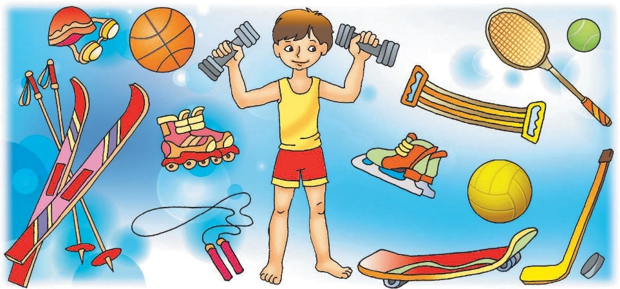

Проблема здоровья дошкольников в настоящее время очень актуальна. Чтобы быть здоровым, нужно овладеть искусством его сохранения и укрепления. Чтобы воспитать свое чадо здоровым, с детства необходимо приучать его к правильному образу жизни.
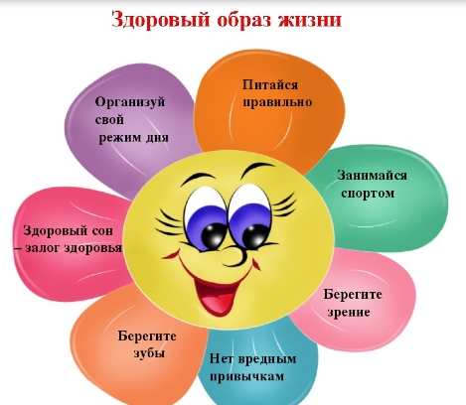
В здоровый образ жизни ребенка обязательно входят следующие составляющие:
- правильное и качественное питание;
- занятия физкультурой, спортом;
- равномерное сочетание умственных и физических нагрузок;
- адекватные возрасту эмоциональные нагрузки.

Казалось бы, в нашем списке нет ничего невероятного или
сверхъестественного, однако дети продолжают часто болеть.
Здоровые дети – заслуга в первую очередь родителей.

Питание детей в любом возрасте должно быть как можно более разнообразным.
Не забывайте о должном количестве белка,
содержащегося в мясе, рыбе. Особое внимание уделите овощам,
фруктам и сокам, особенно в холодное время года.

Очень важная часть здорового образа жизни – занятия спортом.
Однако гораздо чаще современные дети страдают от недостатка
физической активности. Последствия такого поведения настигнут
ребенка уже во взрослой жизни – избыточный вес, артериальная
гипертония, атеросклероз. О решении этой проблемы как раз должны
позаботиться родители. Приучать к физическим нагрузкам
с самого рождения – вполне по силам любому родителю,
даже если вы начнете просто с каждодневной зарядки.

Также обратите внимание на процедуры закаливания.
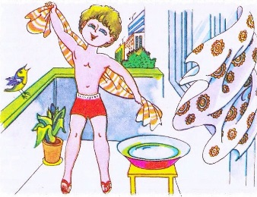
Не обязательно заставлять ребенка «моржевать»
или обливаться ледяной водой.
Для начала, гуляйте с ребенком на улице как можно чаще.
Одевайте, не стесняя его движений
(особенно в зимнее время, чтобы он смог свободно бегать).
Частью здорового образа жизни являются и прогулки перед сном.
Ребенок будет лучше спать и получит заряд большей энергии.

Обратите внимание и на эмоциональное состояние вашего ребенка. Детская психика довольно непредсказуема, и иногда выкидывает «фокусы», переходящие потом в проблемы с неврологией и с физическим состоянием в целом. Помните о том, что нет ничего страшнее для ребенка, когда родители ссорятся и скандалят. Не выливайте собственный стресс и агрессию на него. Приятный психологический климат и теплые отношения в семье - это огромный вклад в здоровье вашего ребенка.

В современном обществе эмоциональные нагрузки велики даже для взрослого человека. Что уж говорить о маленьком ребенке? Количество информации, получаемое детьми в детском саду, а потом уже в школе, по телевизору, постоянно увеличивается. А ведь родителям к тому же хочется, чтобы ребенок еще получал дополнительные знания и умения. Все это требует больше времени, усилий. Не ждите от ребенка невозможного, предоставьте ему самому выбирать занятия в своей будущей жизни. Уделяйте как можно больше внимания своему ребенку, рассказывайте о себе, своей жизни, подавайте хороший пример.

Не отделяйте здоровый образ жизни ребенка от здорового образа жизни взрослого, ведь только в здоровой семье воспитывается здоровый человек.
